REPORT

Ciao bambini come state?
Ieri sera abbiamo sentito tutti alla tv che la scuola dovrà rimanere chiusa ancora per un po’… e, noi maestre, volevamo dirvi che ci mancate tanto! Abbiamo parlato a scuola del motivo per cui dobbiamo rimanere a casa: sapete del “Coronavirus” e, sicuramente vi ricordate tutto ciò che ci ha detto gnomo Gelsomino come dobbiamo comportarci per sconfiggere questo virus birichino! Ricordate tutti i consigli che ci ha dato gnoma Camomilla su come trascorrere il tempo a casa ora che e scuole sono chiuse?
Dipingere, colorare, fare dei biscotti o dei dolci con la mamma, fare giardinaggio, costruire case con gli scatoloni … e soprattutto stare lontano da tablet e telefonini.
Un suggerimento su come impegnare il tempo vogliamo darvelo anche noi maestre: approfittate per farvi leggere delle belle storie da mamma o da papà, ricordate di rappresentarle fate disegni; costruite insiemi di oggetti come abbiamo fatto tante volte a scuola; divertitevi con le forme geometriche a creare oggetti e mettete tutto quello che fate in una cartellina da portare a scuola a noi maestre così potremo vedere quanto siete stati bravi. Una raccomandazione per tutti: non dimenticate le regole che abbiamo imparato a scuola … valgono sempre dovunque lo sapete. Ricordatevi di festeggiare il vostro papà il 19 marzo, fate un bel disegno di voi con lui e regalateglielo recitando la poesia che noi maestre abbiamo scelto per voi.
Vi abbracciamo forte forte e vi diciamo che se faremo tutto quello che ci stanno dicendo di fare medici, scienziati e chi ci governa, manderemo via il Coronavirus e saremo noi i vincitori. Un bacione dalle vostre maestre: Carmen, Annamaria, Anna, Patrizia, Sabina e Adriana.

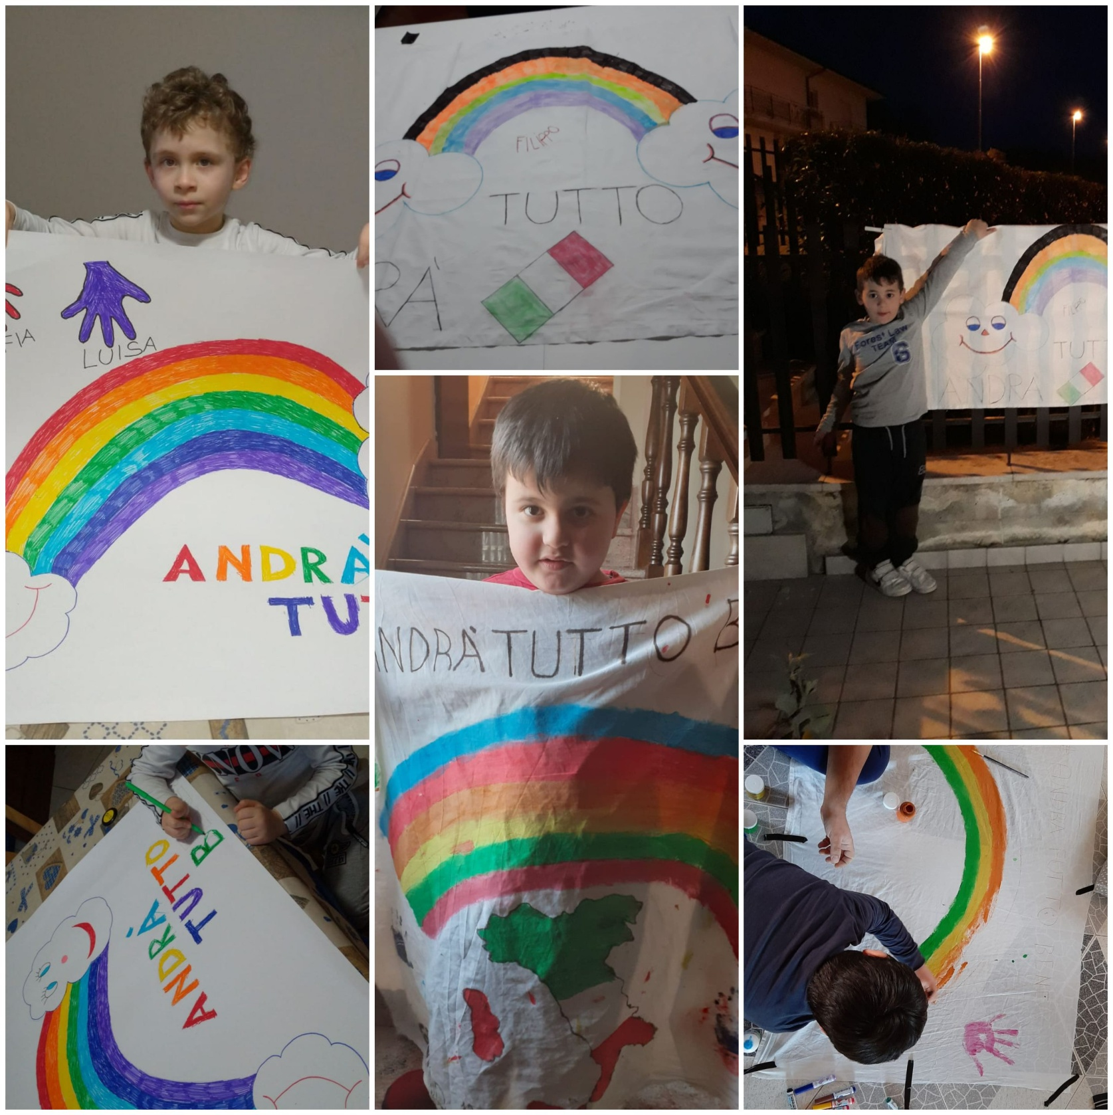

Festa del papà 19 Marzo 2020

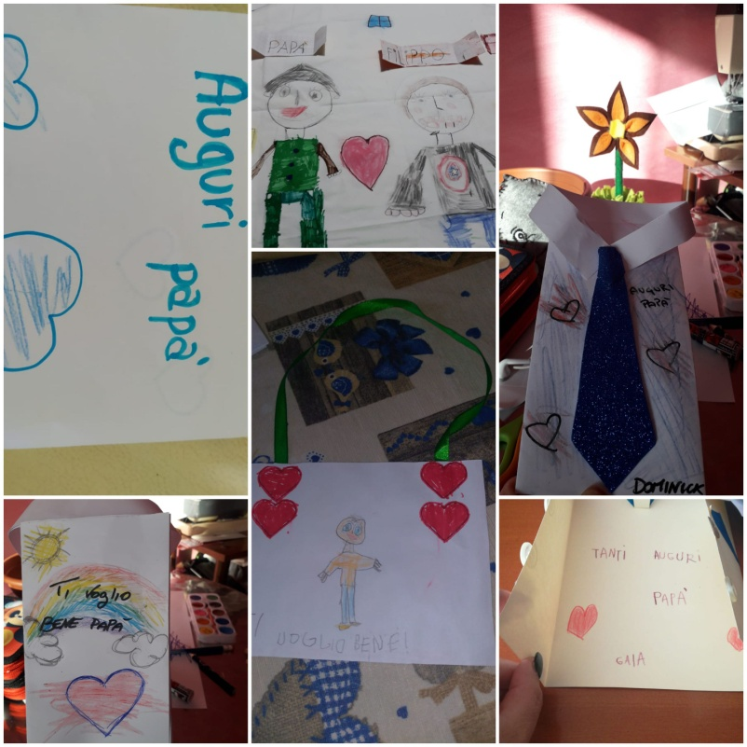
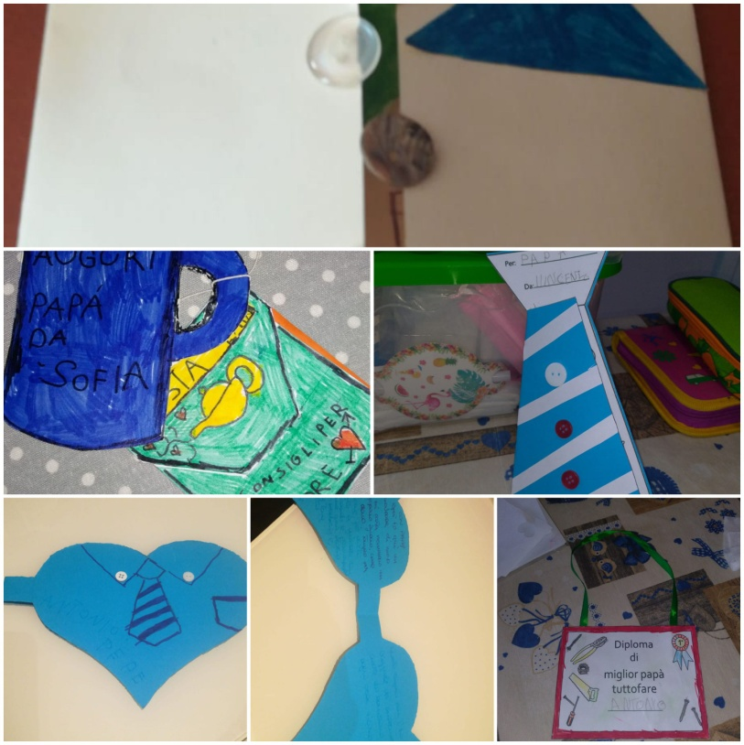

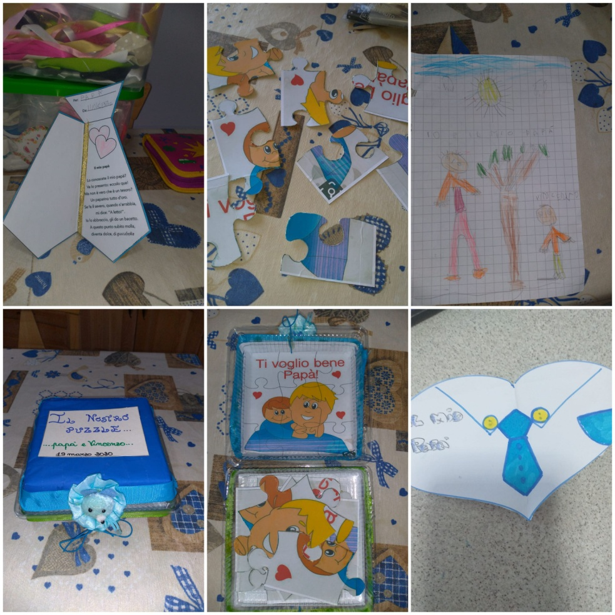

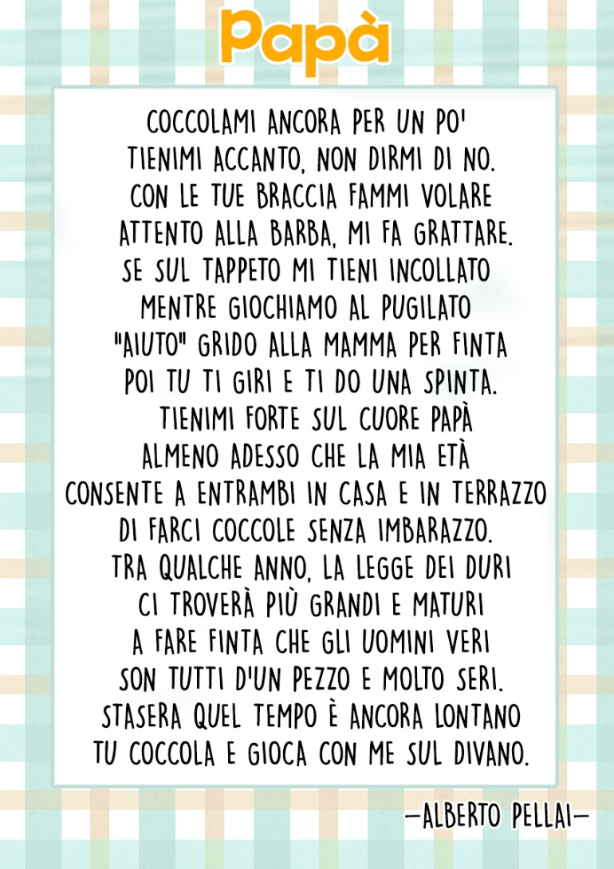
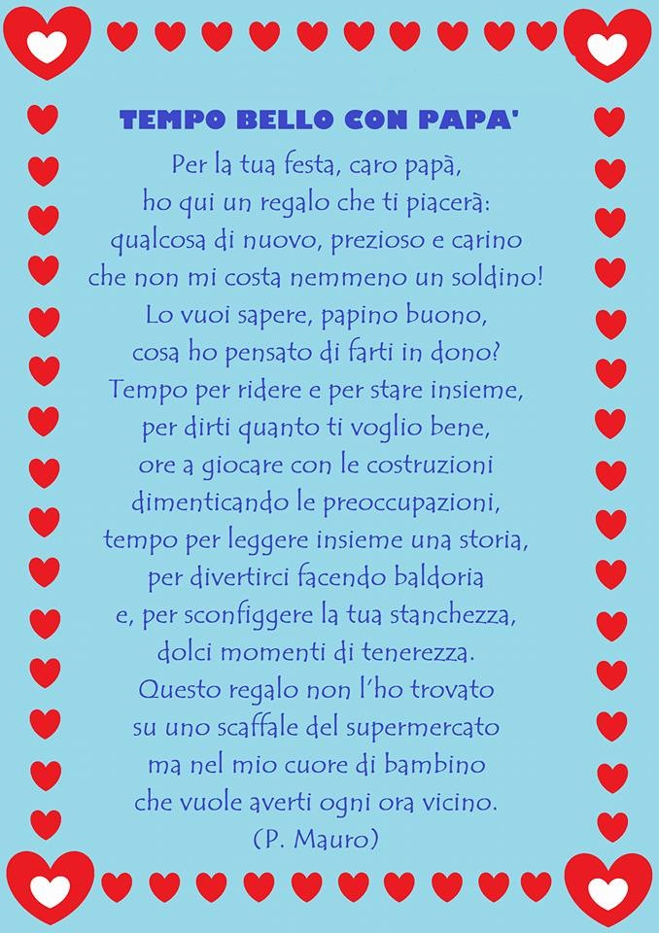

2 Aprile 2020
"GIORNATA DELL'AUTISMO"

Nel blu dipinto di blu,
insieme si può fare di più...
Comprendere per "crescere " insieme
Anche quest'anno, nonostante il momento particolare legato alla Pandemia da Covid-19, abbiamo inteso celebrare la giornata mondiale dell'autismo coinvolgendo i bambini attraverso la didattica a distanza, in attività quali:
• visione di storie;
• ascolto di racconti;
• rappresentazioni grafiche e pittoriche.
La partecipazione attiva e consapevole delle famiglie rende questa giornata ancora più forte e più ricca. I bambini, venendo a contatto con realtà diverse dalla propria, le accettano e le condividono.
Il blu di cui si colorano i cancelli, i portoni, le finestre, i balconi delle abitazioni assume anche un particolare significato di speranza: che si possa tornare quanto prima alla normalità.
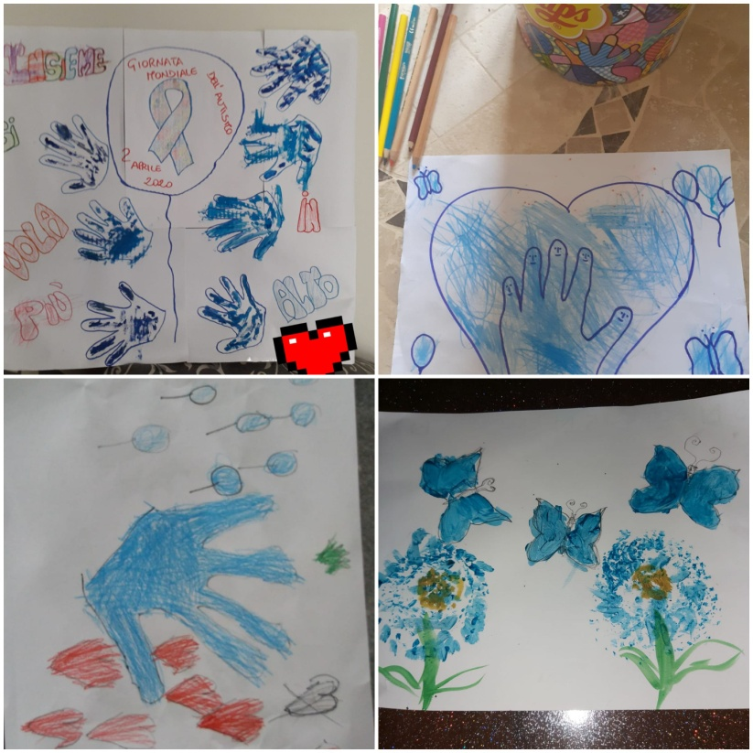
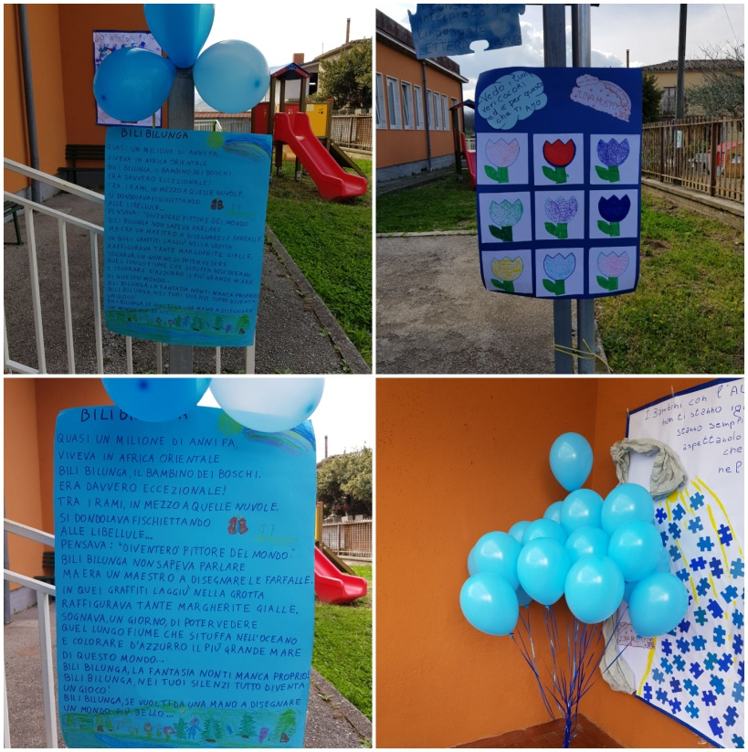

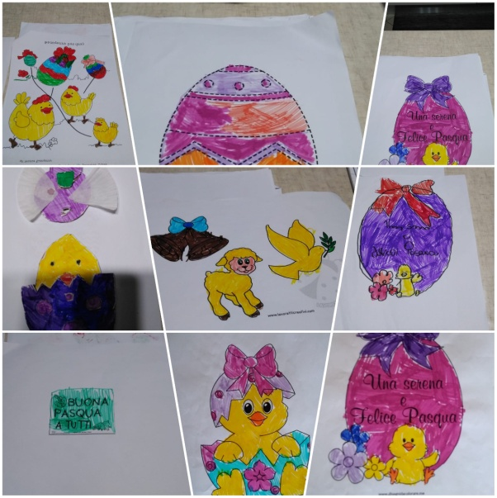
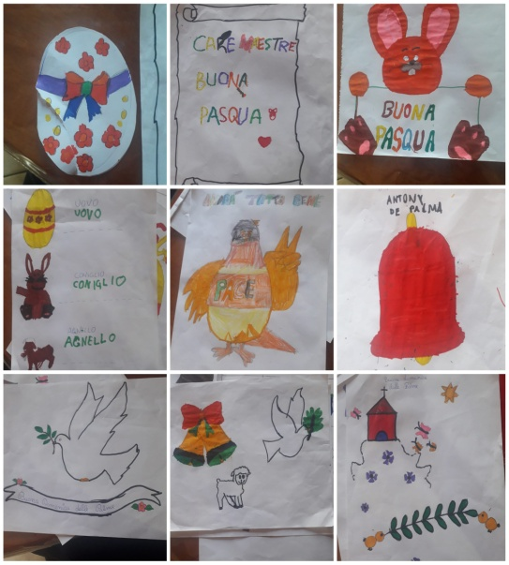
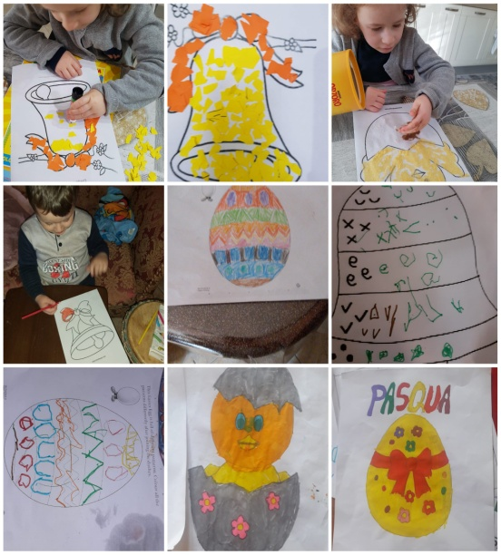
PASQUA 2020

PRIMAVERA
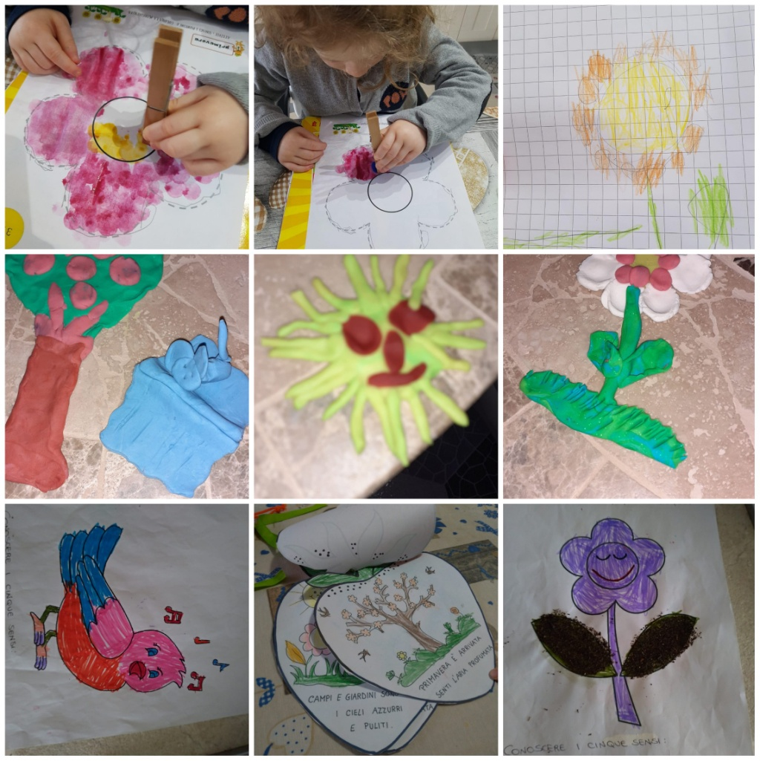

GIORNATA MONDIALE DELLA TERRA (22 APRILE 2020)
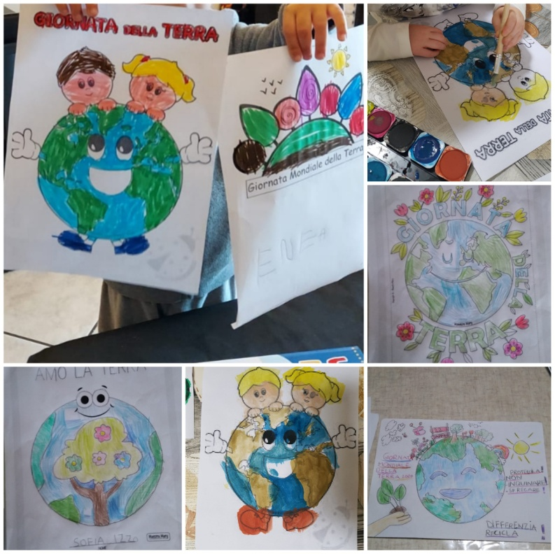
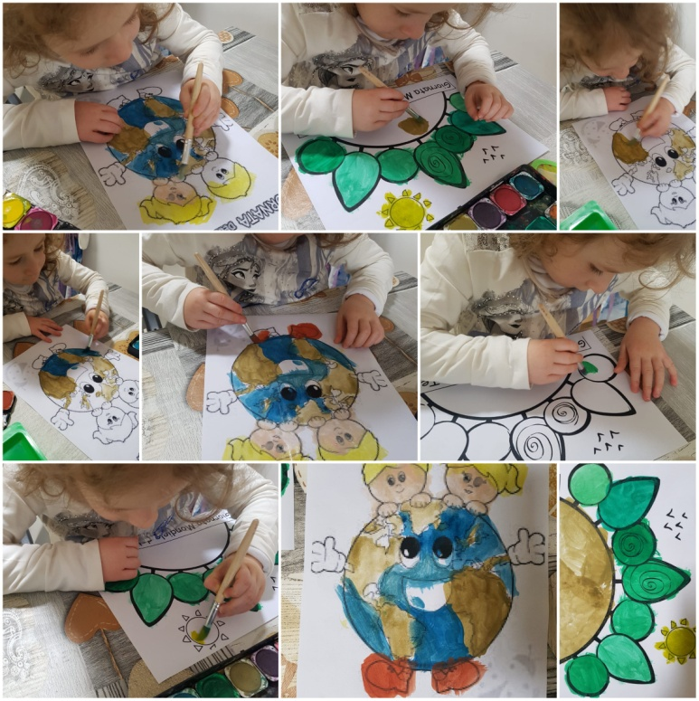

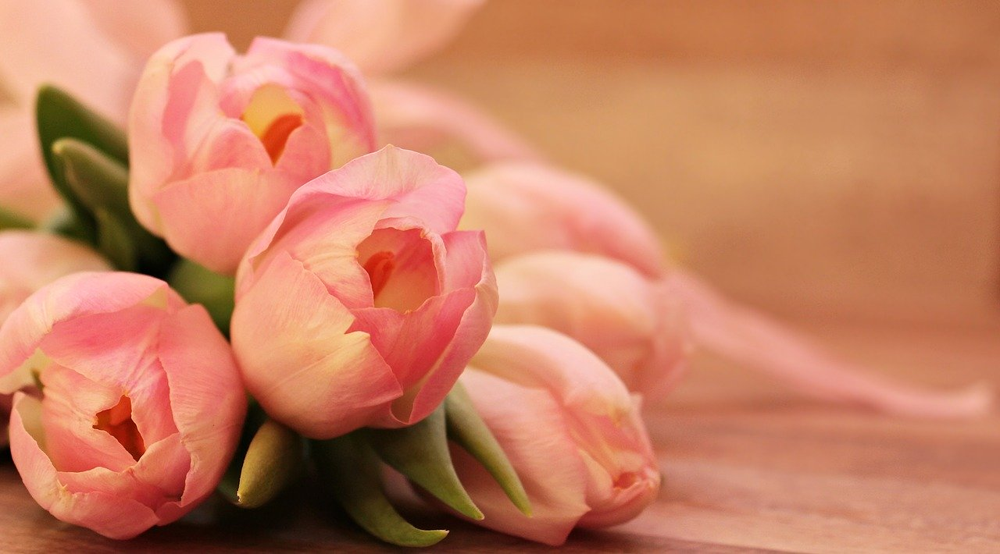
FESTA DELLA MAMMA

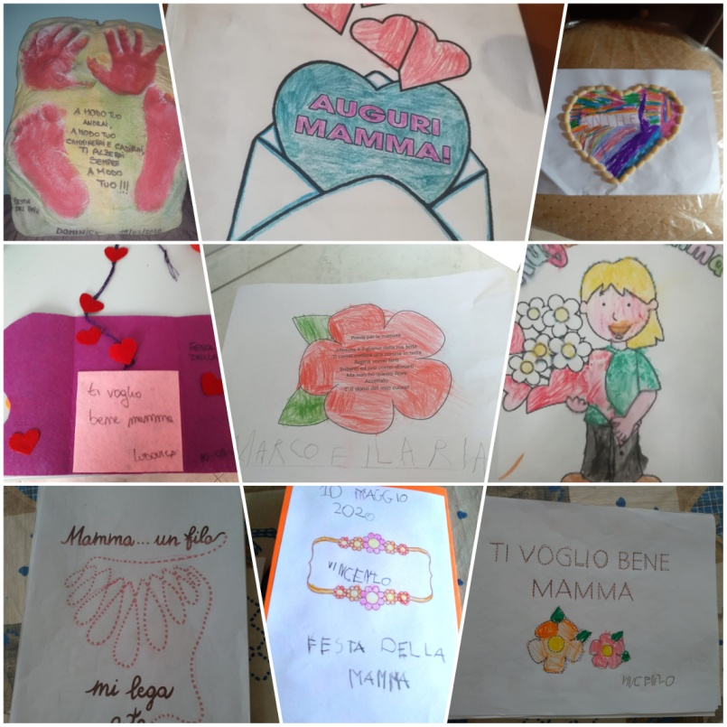
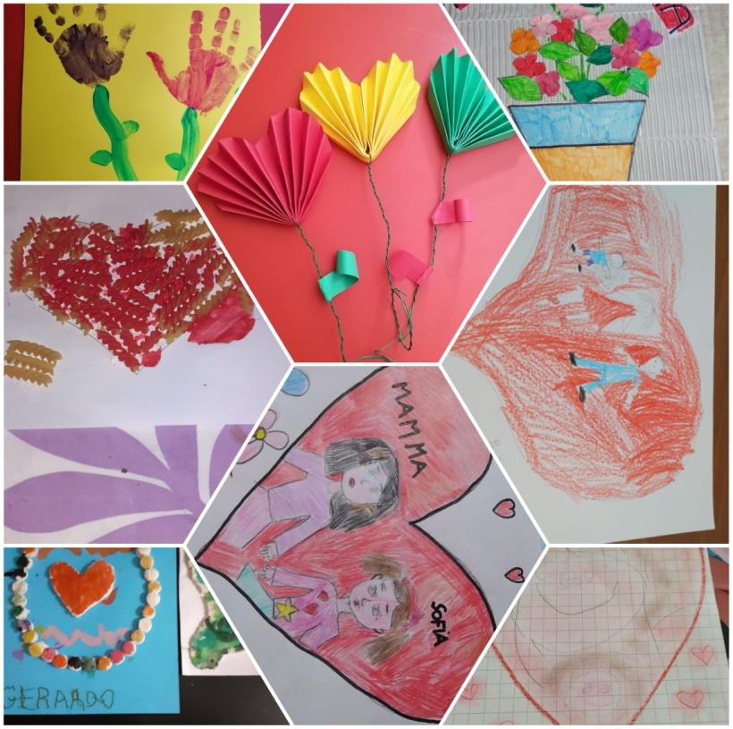

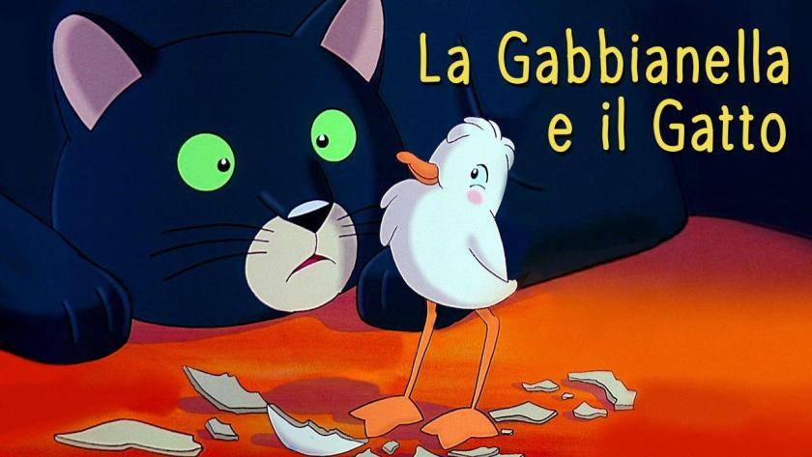

IL MAGGIO DEI LIBRI
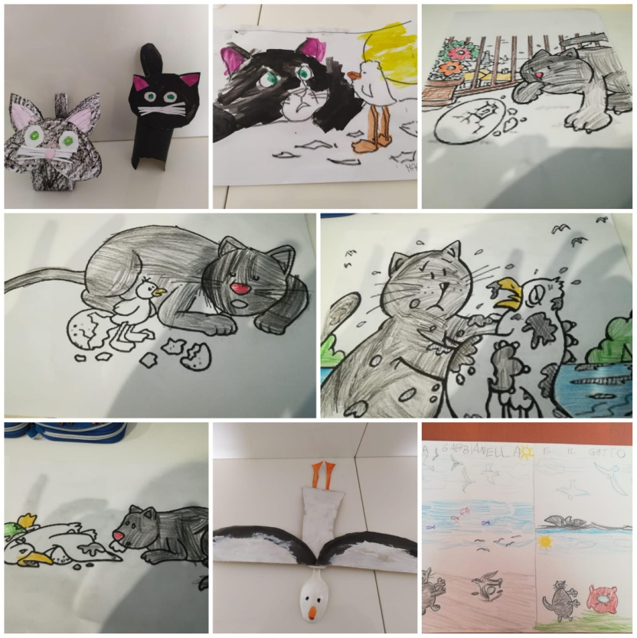

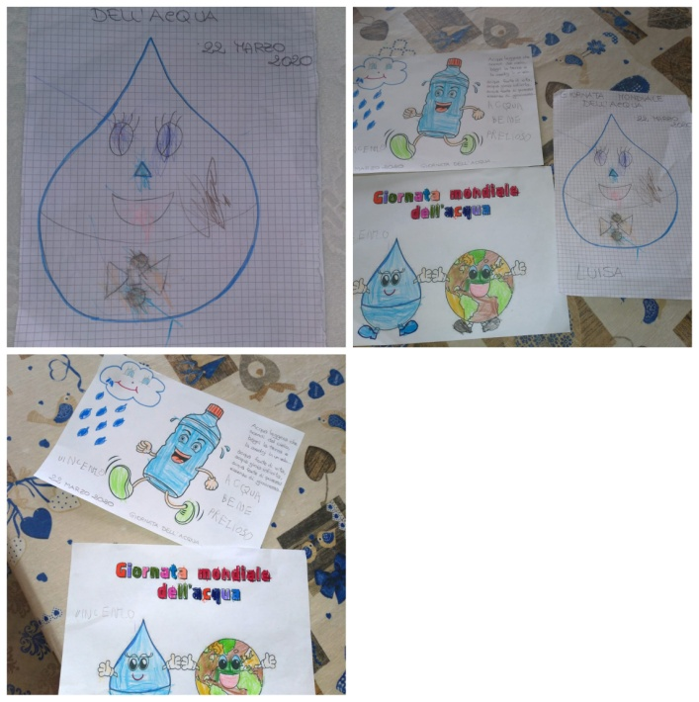
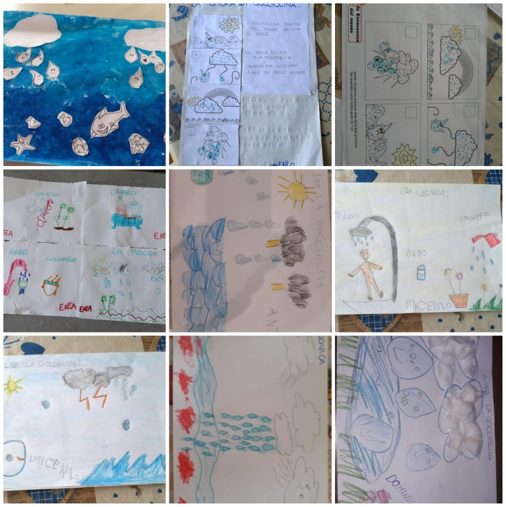
GIORNATA MONDIALE DELL’ACQUA
CITTADINANZA E COSTITUZIONE: EDUCAZIONE AMBIENTALE
“LA STORIA DI UN SEMINO”
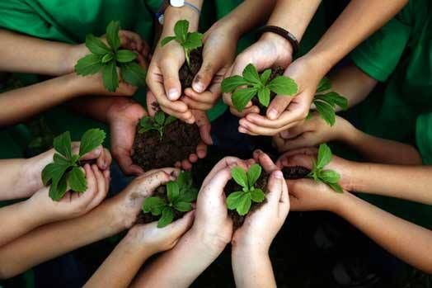
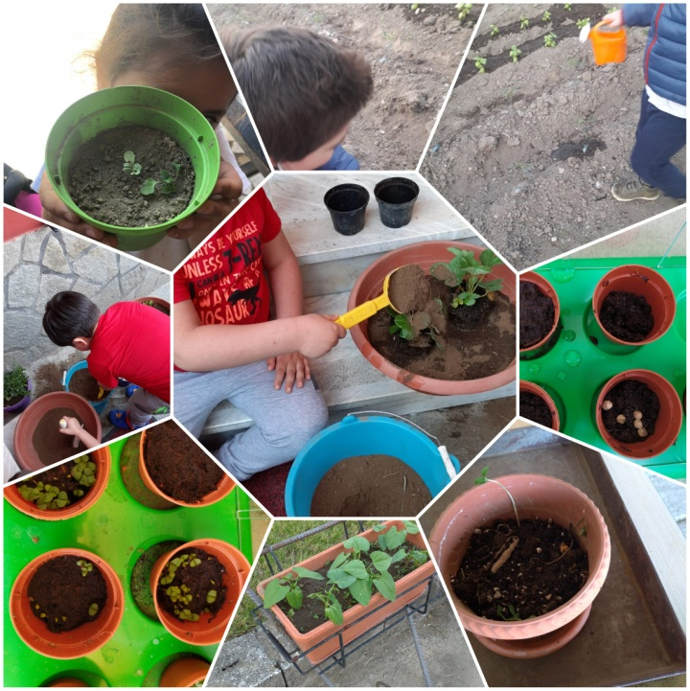
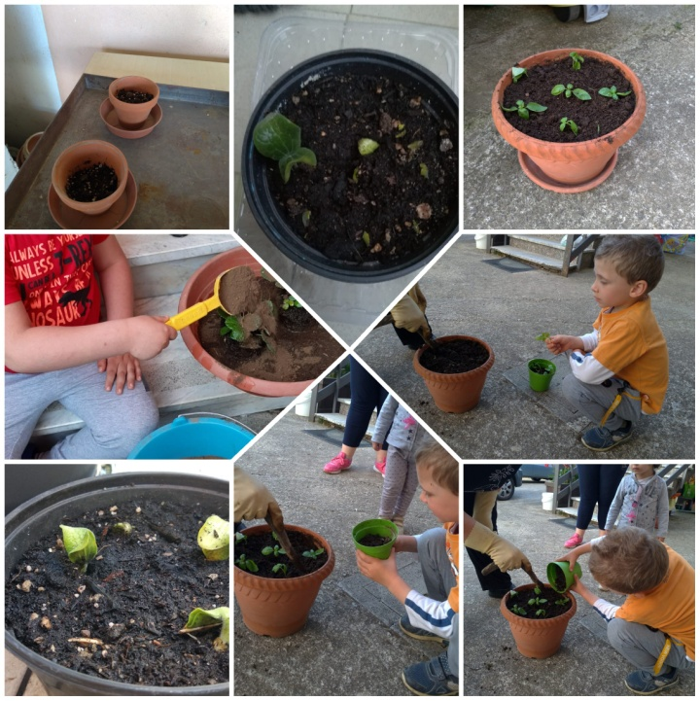

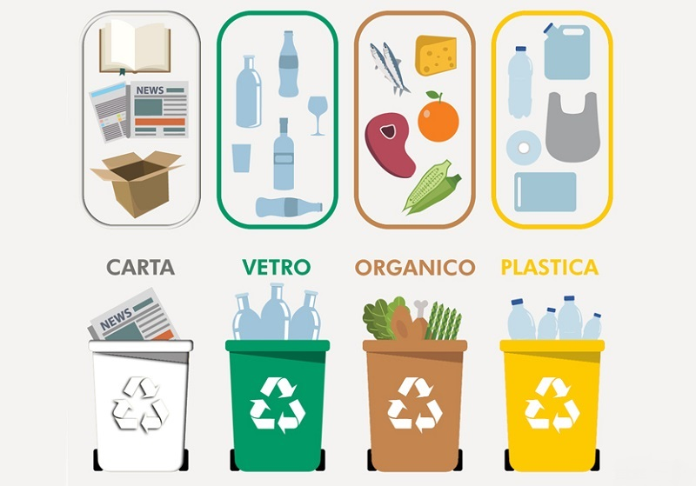
LA RACCOLTA DIFFERENZIATA
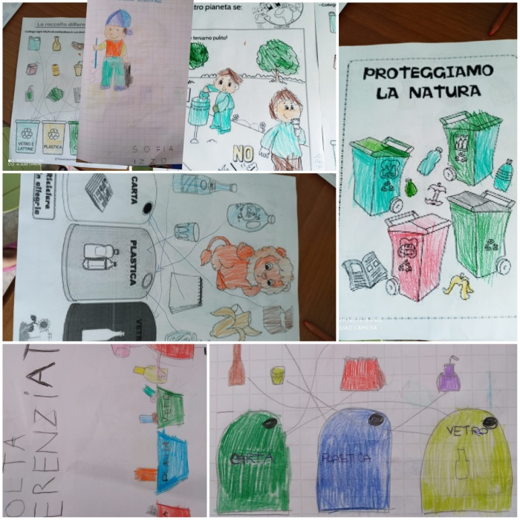
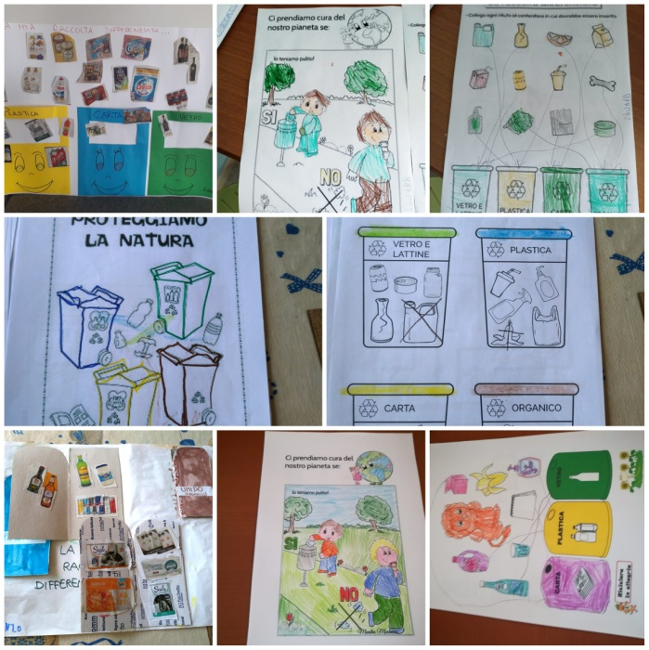

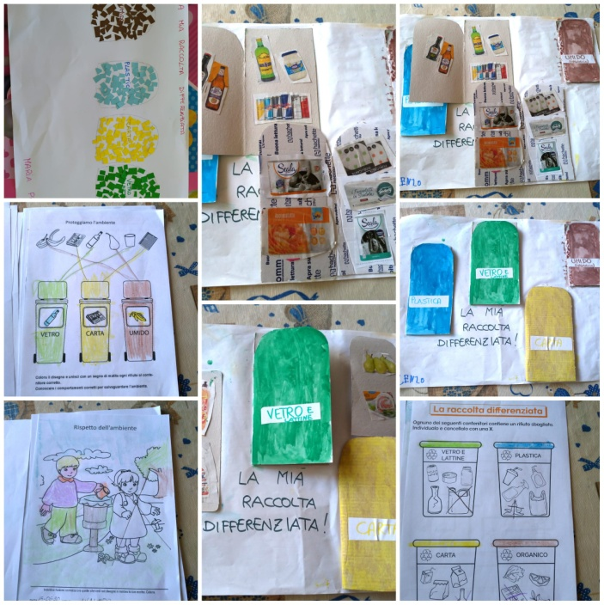
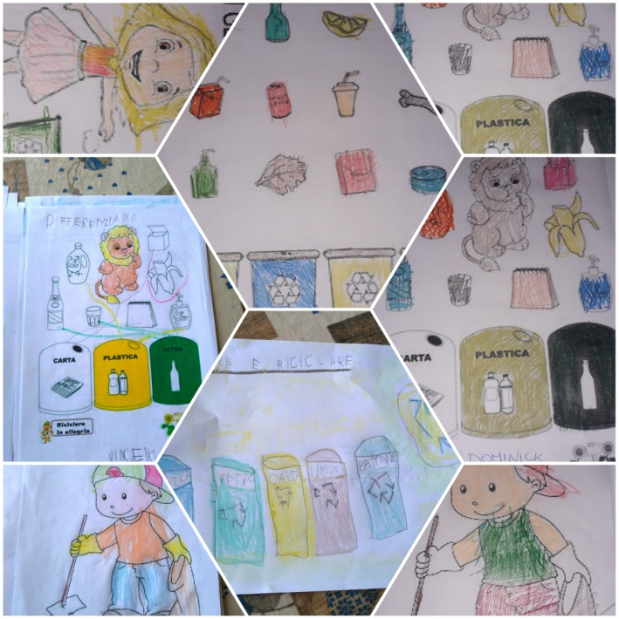

PREGRAFISMO E PRECALCOLO
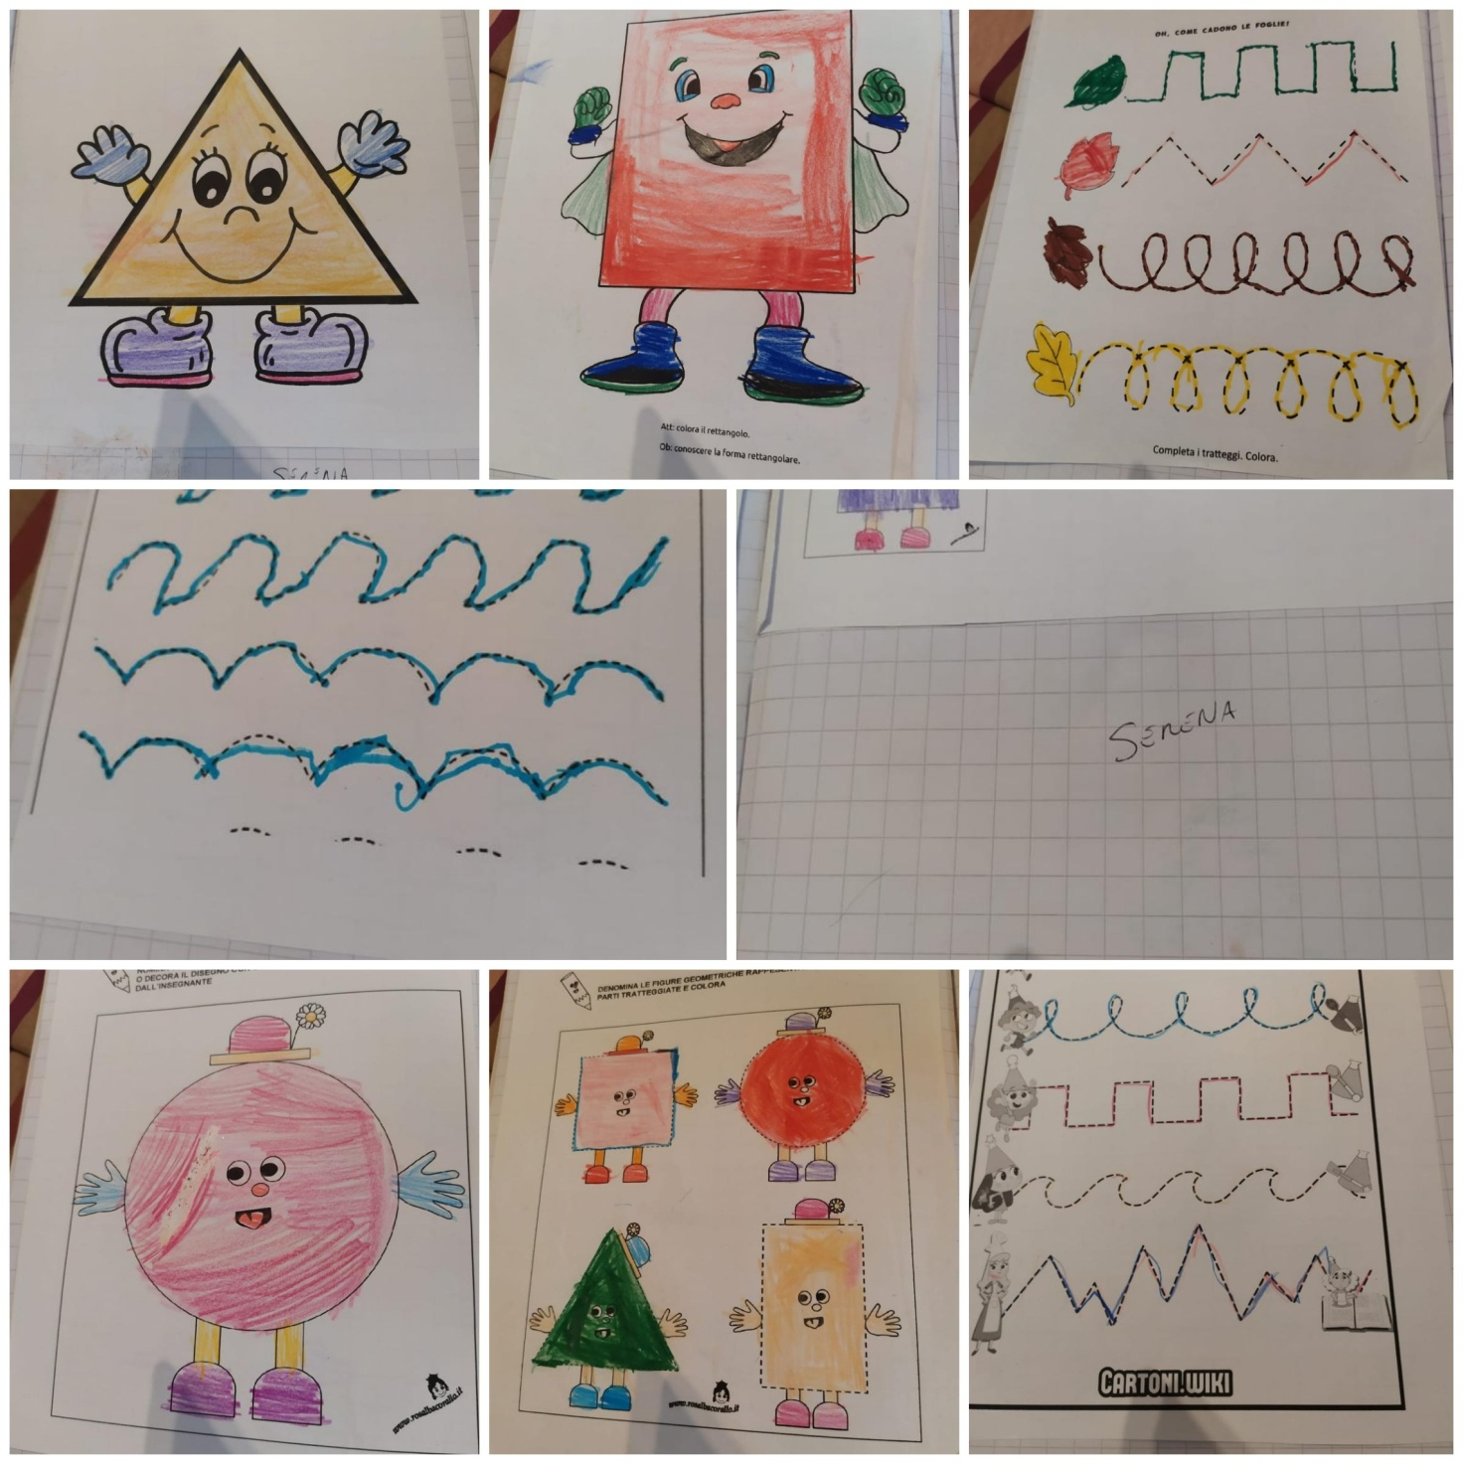
Volge a termine questo difficile anno scolastico durante il quale sia noi insegnanti che i bambini abbiamo sperimentato nuove forme di didattica:la didattica a distanza.

Le insegnanti

